2018定制旅游
东地中海邮轮15日游
意大利 瑞士 黑山 希腊 克罗地亚
威尼斯进 米兰出 2019.09.08—10.22.
本旅游包括两段，第一阶段是乘座诺唯真邮轮公司（Norwegian Cruises）的诺唯真之星号（Norwegian Star）豪华邮轮畅游亚得里亚海和希腊爱琴海海，轮泊游览意大利、黑山、希腊、克罗地亚的著名景点。第二阶段是从意大利威尼斯至米兰的陆地游览，意大利东北部的威尼托大区的若干独具魅力的旅游胜地帕多瓦、维琴察、维罗纳、加尔达湖、科莫湖、米兰，顺路加上瑞士南部旅游胜地卢加诺。全旅包括了南欧三大半岛中的亚平宁半岛和巴尔干半岛的绮丽风光。
乘豪华邮轮畅游爱琴海和亚得里亚海的风光，游览希腊爱琴海科孚岛，圣托里尼岛，米克诺斯岛三小岛，游览黑山海滨名城科托尔、克罗地亚海滨名城杜布罗夫尼克。其间包括了被国家地理杂志评为人生必游的50景中的意大利威尼斯和希腊爱琴海小岛。从千年古城威尼斯至时尚之都米兰的陆地游览旅程、更是包括了帕多瓦、维琴察、维罗纳、加尔达湖、科莫湖等的闻名遐迩的景点。
旅程亮点：
意大利：意大利时尚之都米兰、千年水城威尼斯。意大利威尼托大区的魅力胜地加尔达湖、维罗纳、维琴察、帕多瓦。
瑞士：瑞士南部旅游胜地卢加诺。黑山：黑山共和国名城科托尔。
希腊：希腊爱琴海三岛：科孚岛、圣托里尼岛、米克诺斯岛。
克罗地亚：克罗地亚共和国名城杜布罗夫尼克。
旅游时间： 2018.9.08（周六）——9.22. （周六） 旅程15日。
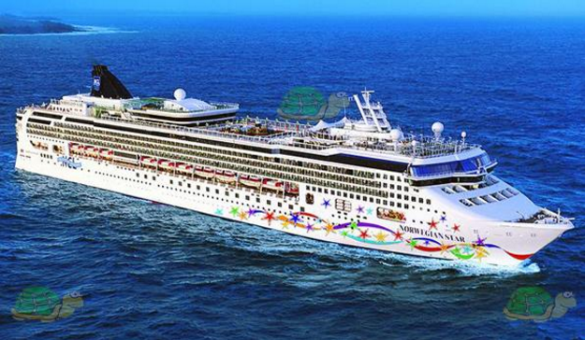
境外住宿：旅程15天。境外住宿13晚，其中邮轮7晚，陆地6晚：威尼斯1、维罗纳1、科莫湖2、米兰2。
旅程路线：成都—飞机9240km（阿姆斯特丹转机）—威尼斯（意大利）—邮轮—科托尔（黑山）—邮轮—科孚岛（希腊）—邮轮—圣托里尼岛（希腊）—邮轮—米克诺斯岛（希腊）—邮轮—杜布罗夫尼克（克罗地亚）—邮轮—威尼斯（意大利）—大巴36km—帕多瓦（意大利）—大巴32km—维琴察（意大利）—大巴44km—维罗纳（意大利）—大巴27km—加尔达湖（意大利）—大巴128km—科莫湖（意大利）—大巴23km—卢加诺（瑞士）—大巴62km—米兰（意大利）—飞机9240km—（阿姆斯特丹转机）—成都
旅程安排：
日 期 | 旅 程 | 活 动 内 容 | 交 通 食 宿
D01周六  9/08 | 成都—9251KM—阿姆斯特丹—943KM—威尼斯—-帕多瓦  Chengdu—Amsterdam— Venice—Padova | 成都双流国际机场集合，阿姆斯特丹转机飞往意大利威尼斯。  第一程：荷兰皇家 波音787(大) 飞行时长 10h30m  KL892 CTU 成都双流机场 T1 14:35—19:05 AMS 阿姆史基浦机场  阿姆斯特丹 中转 停留时长：1h30m  第二程：荷兰皇家KL1659 波音737(中) 飞行时长 1h40m  阿姆斯特丹 史基浦机场 20:35 —22:20 威尼斯 马可波罗机场  总飞行时长：13h45m 行李直挂。 | 住宿：帕多瓦  交通：飞机、大巴
D02周日  9/09  邮轮D1 | 帕多瓦——威尼斯  Padova——Venice | 上午游览帕多瓦。下午登上邮轮， 17：00启航  帕多瓦（Padova）是意大利北部最古老的城市，历史可以追溯到公元前一千多年。人说帕多瓦就是意大利，是一座很典型的意大利城市，有着意大利第二古老的大学，世界第一个解剖实验室，也有着最出名的校友，哥白尼、但丁、伽利略。这里是仅次于罗马的“富裕之都” | 住宿：邮轮上  （威尼斯，意大利）  交通：大巴  用餐：早午晚
 | 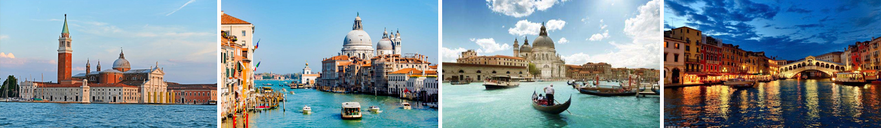
D03周一  9/10  邮轮D2 | 威尼斯——科托尔  Venice——Котор | 游览黑山科托尔（抵达14：00，启航20：00）  科托尔(Котор): 黑山共和国的南部海港。亚得里亚海科托尔湾南端，黑山科托尔区的行政中心。科托尔是亚得里亚海沿岸保存中世纪古城原貌最完整的城市之一，并被列入联合国教科文组织世界遗产名录。同时科托尔还有大量的名胜古迹，比如老城中建于1166年的圣特里芬大教堂和在城市上延伸长达4.5 公里的古城墙。而在佩拉斯特湾边上的圣乔尔捷、戈斯帕和什克尔皮耶拉小岛也同样是科托尔附近最著名的旅游目的地。 | 住宿：邮轮上  （科托尔，黑山）  交通：大巴  用餐：早午晚
 | 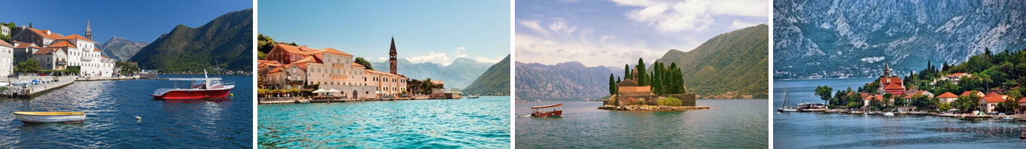
D04周二  9/11  邮轮D3 | 科孚岛  Corfu | 游览希腊科孚岛（抵达10：00，启航16：00）  科孚岛（Corfu），是位于希腊西部伊奥尼亚海中的岛屿，希腊语称克基拉岛，属希腊科孚州，隔海峡与阿尔巴尼亚相望，是伊奥尼亚群岛的第二大岛，也是群岛最闪亮的明珠。岛上植被繁茂，到处是橄榄树丛，松树、枞树、无花果树、柑橘林和葡萄园，沿岛周围有许多美丽的沙滩，气候宜人，自然景色优美。首府科孚位于岛东岸，保留有中世纪威尼斯人建造的双尖塔城堡。这里每年都吸引着大量外国尤其是英国游客，因为这里还是伊丽莎白二世的丈夫爱丁堡公爵的出生地。 | 住宿：邮轮上  （科孚岛，希腊）  交通：大巴  用餐：早午晚
 | 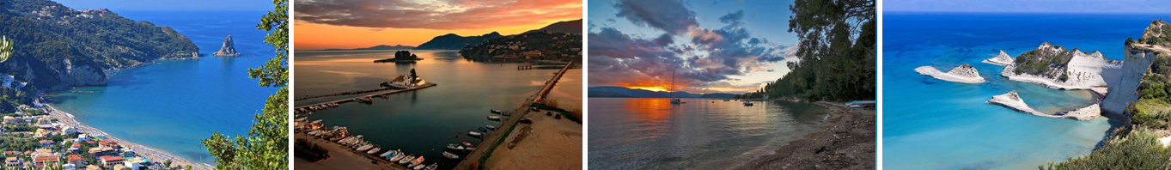
D05周三  9/12  邮轮D4 | 圣托里尼  Santrini | 游览希腊圣托里尼岛（抵达14：00，启航22：00）  圣托里尼岛 (Santorini)，简称圣岛。爱琴海边白墙蓝顶的教堂，彩色的沙滩，让圣岛成为了最受游客欢迎的希腊岛屿。  如今的月牙形状是公元前1500年巨大的火山爆发形成的。当时火山爆发的引发了威力巨大的海啸，摧毁了克里特岛的米诺安文化，也是几千年来最大的火山喷发之一。火山爆发将岛一分为三，中心部分沉入海底，残留下的裂痕形成了如今海拔300米高左右的悬崖。月牙的内侧朝向火山的地方都是悬崖，悬崖上都建起了洞穴式的房屋以及蓝顶的教堂。悬崖的高度给与了这座岛观看日落的最佳地理位置，居高望远，看着蔚蓝的地平线上红红的太阳徐徐落下，无比浪漫。火山也形成了圣岛独特的地理环境，给予了圣岛彩色的沙滩。火山也形成了圣岛独特的地理环境，给予了圣岛彩色的沙滩。红沙滩、黑沙滩和白沙滩都是享受阳光、海洋的最佳选择。  游览重点：伊亚、蓝顶教堂、费拉、卡马利黑沙滩。 | 住宿：邮轮上  （圣托里尼，希腊）  交通：大巴  用餐：早午晚
 | 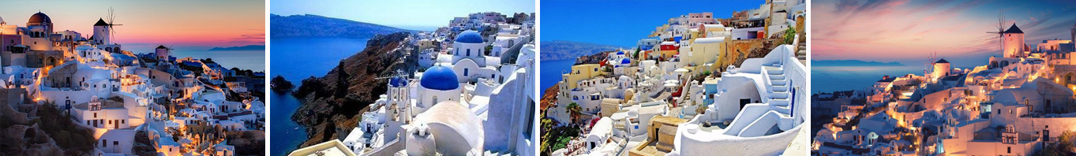
D06周四  9/13  邮轮D5 | 米克诺斯  Mykonos | 游览希腊米克诺斯岛（抵达08：00，启航16：00）  米科诺斯岛 (Mykonos)岛上的城镇建筑都刷成了白色，甚至连地面都是白色，蓝色的屋顶和艳丽的三角梅为城镇增添了活力。米科诺斯有很多沙滩，有挤满了人的天堂沙滩、超级天堂沙滩，还有可以露营的沙滩。米科诺斯的小威尼斯港繁华无比。  游览重点：米克诺斯小威尼斯、米克诺斯风车、Panagia Paraportiani教堂、米克诺斯小巷。 | 住宿：邮轮上  （米克诺斯，希腊）  交通：大巴  用餐：早午晚
 | 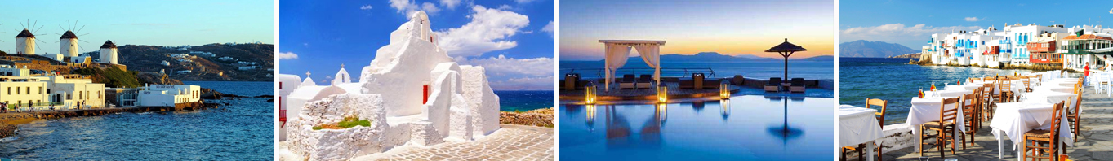
D07周五  9/14  邮轮D6 | 海上航行  At See | 游览希腊爱琴海、亚得里亚海  爱琴海是希腊半岛东部的一个蓝色系海洋，南抵克里特岛，属地中海的一部分。爱琴海是黑海沿岸国家通往地中海以及大西洋、印度洋的必经水域，在航运和战略上具有重要地位。  海域南北长610公里，东西宽300公里，海岸线非常曲折，港湾众多，岛屿星罗棋布，所以爱琴海又有“多岛海”之称。  爱琴海，不仅是西方欧洲文明的摇篮，对世界各国旅客来说，更是浪漫情调旅程的象征。 |  | 住宿：邮轮上  交通：大巴  用餐：早午晚
 | 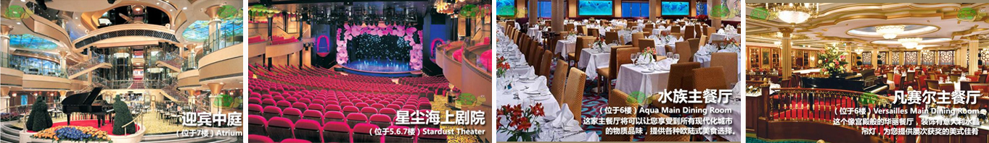
D08周六  9/15  邮轮D7 | 杜布罗夫尼克  Dubrovnic | 游览克罗地亚杜布罗夫尼克（抵达07：00，启航13：00）  杜布罗夫尼克（Dubrovnic）依山傍海，风景优美，是欧洲中世纪建筑保存比较好的一座城市，有“城市博物馆”的美称，1979年被联合国教科文组织列入世界文化遗产名录。城区分为旧城和新城两部分，旧城至今仍保存着14至16世纪建的古城堡，分别体现罗马式、哥特式、文艺复兴式和巴洛克式等不同的建筑风格。这里已经成为欧洲乃至全球游客理想的旅游和疗养胜地。 |  | 住宿：邮轮上  （杜布罗夫尼克，克罗地亚）  交通：大巴  用餐：早午晚
 | 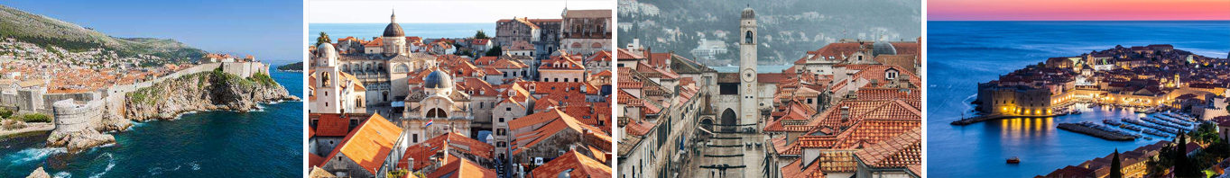
D09周日  9/16  邮轮D8 | 威尼斯  Venice | 全天游览威尼斯。邮轮于上午08：00抵达威尼斯，下邮轮后游览威尼斯  邮轮于上午08：00抵达威尼斯，特别提醒：在邮轮进港前一两个小时，从邮轮的高度俯瞰威尼斯水城风光，有着陆路游览威尼斯绝对不可能领略的美丽。  威尼斯（Venice）是文艺复兴时期的重镇之一，建立在水上的城市。由118个小岛组成，并以177条水道、401座桥梁连成一体。威尼斯有“水上都市”、“百岛城”、“桥城”之称。有世界上最美的广场之一“圣马可广场”，有美丽的大运河，浴火重生的凤凰歌剧院。这里是威尼斯画派的发源地，还是多部电影片段的拍摄地。独特的无与伦比的气质让每一个到访的人都如痴如醉，不舍离去。  威尼斯是独一无二的城市，不仅因其与水之间的密切而特殊的关系，而且也因其历史性建筑和艺术品高度集中在一定区域内，并且始终未因时代进化而发生变化。教科文组织宣布她与泻湖一起成为世界遗产。由于其地理位置的重要，当初作为商业贸易的中心，历史上曾经与多种文明有过接触，成为不同文化的汇合中心，形成其现在的多元现象和多种艺术的风貌。  特别安排整日游览威尼斯，特别提醒一定要观赏威尼斯的夜景  参考酒店：EUROSTARS RESIDENZA CANNAREGIO或同级  Cannaregio, 3210/A – 30121 Venezia - Italia |  | 住宿：  威尼斯本岛  交通：大巴  用餐：早午晚
 | 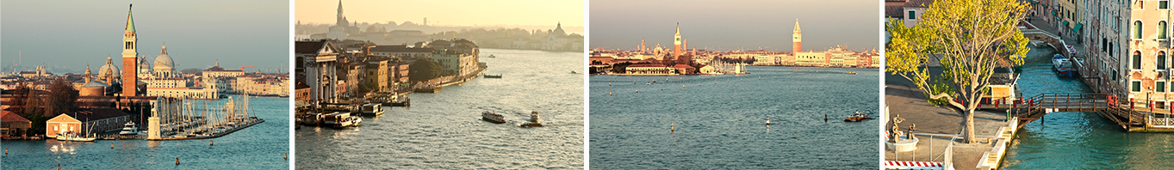
D10周一  9/17 | 威尼斯—大巴32km—维琴察—大巴44km—维罗纳  Venice—Padova—Vicenza—Verona | 游览维琴察、维罗纳、  维琴察（Vicenza）因其历史底蕴和优雅的城市文化被称为意大利艺术之都。集中了文艺复兴时期最重要的建筑师帕拉蒂奥的大量作品。 1994年维琴察作为“帕拉蒂奥的城市”入选了联合国教科文组织评选的世界文化遗产。  维罗纳(Verona)位于意大利北部，被誉为“小罗马”的城市，有着各种各样的罗马元素，拉丁语意为“极为高雅的城市”。市中心有罗马式圆形露天剧场。作为人们熟知 的《罗密欧与朱丽叶》的故事发生地。人们心目中“爱的圣地”，每年都吸引着数百万的游客。维罗纳古城保存着许多罗马帝国时代、中世纪和文艺复兴时期的文化古迹。悠久的历史和丰富的文化存留， 让它于2000年入选世界文化遗产名录。 | 住宿：维罗纳  交通：大巴  用餐：早午晚
 | 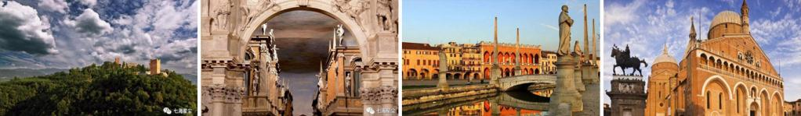
D11周二  9/18 | 维罗纳—大巴27km—加尔达湖—大巴128km—科莫湖  Verona—Lago di Garda  —Lago Como  全日车程155km | 游览加尔达湖  加尔达湖（Lago di Garda）是意大利面积最大的湖泊，坐落于阿尔卑斯山南麓，在上一次冰河时期结束时因为冰川融化而形成。是二战后发展起来的颇受欢迎的旅游胜地。 | 住宿：科莫湖  交通：大巴  用餐：早午晚
 | 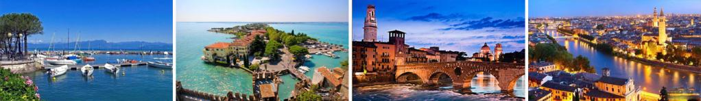
D12周三  9/19 | 科莫湖  Lago Como | 游览意大利科莫镇、科莫湖。  科莫镇（Como）位于意瑞边境，紧邻科莫湖。小镇很小，没有城市的喧嚣，更多的是恬静的生活。临湖而建，远处被阿尔卑斯山所包围。  科莫湖(Lago Como)位于城市一侧，是意大利北部阿尔卑斯山区著名湖泊，也是最具有诗情画意的一个。长31公里，宽5公里。岸边的许多地方都是峭壁，阿尔卑斯山在湖的北段像是一堵墙。有许多美丽的别墅建筑沿湖而建。科莫镇历史悠久十分繁荣，纺绸业非常著名。 | 住宿：科莫湖  交通：大巴  用餐：早午晚
 | 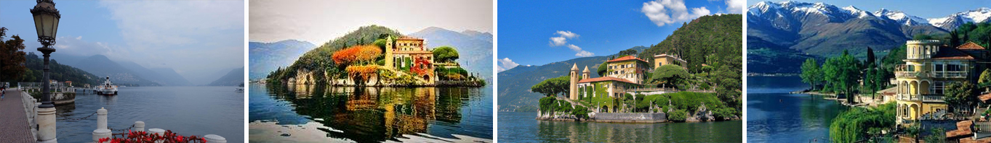
D13周四  9/20 | 科莫湖—大巴23km—卢加诺—大巴62km—米兰  Lago Como —CLugano —大巴23km—Milan  全日车程85km | 游览瑞士南部旅游胜地卢加诺  卢加诺 (Lugano) 瑞士南部意大利语区的首府。卢加诺有地中海型的温暖气候、美丽的植物群以及迷人的景观。靠近意大利边境，也是瑞士南边与意大利接壤的一个湖边乐园，建于公元六世纪。整个城市在巍峨高山的怀抱和齐花异草的簇拥之中。在卢加诺湖畔，绿地花园小景、雕像与岸边成排的游艇构成了一道风光秀丽的景色。老街的特色购物设施齐全，环境优美，珠宝、钟表店比比皆是；  卢加诺湖（Lago Como）跨越瑞士与意大利边界，湖畔苍翠的树木犹如一道油绿滚边，周围岩峰矗立，繁花争艳。湖船是连接卢加诺与邻近湖边小镇的重要交通工具。漫步卢加诺，身心舒适与愉快。  之后拉车到米兰  米兰（Milano）是意大利的第二大城市，北部经济的发动机。这里是时尚界和足球迷的圣地，有每周都会更换的商店橱窗和足球比赛日时热情高扬的各地球迷。身处米兰会让人感到历史与现代的结合、时尚和艺术的交融，不过最具吸引力的购物一直是永恒的主题。  米兰是时尚之都，购物好去处。 | 住宿：米兰  交通：大巴  用餐：早午晚
 | 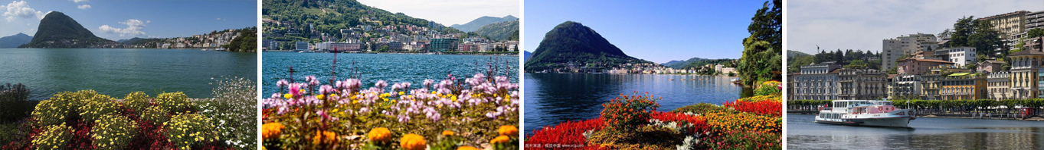
D14周五9/21 | 米兰—飞机829km—阿姆斯特丹—飞机9316km—成都  Milan—Amsterdam—Chengdu | 归程：米兰——阿姆——成都  游览意大利米兰  第一程：荷兰皇家KL1620 波音737(中) 飞行时长 1h55m  米兰 马尔彭萨机场 T1 10:50——12:45 AMS 阿姆史基浦机场  阿姆斯特丹 中转 停留时长：1h50m  第二程：荷兰皇家 KL891 波音787(大) 飞行时长 9h45m  AMS阿姆 史基浦机场 21:05—12:50 CTU双流国际机场 T1  总飞行时长：13h30m 行李直挂。 | 住宿：飞机上  交通：飞机  用餐：早XX
 | 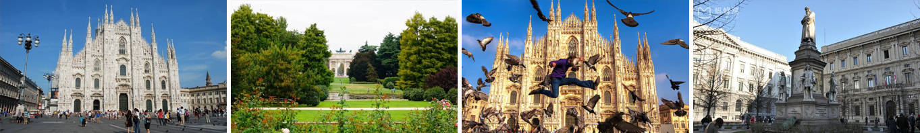
D15周六  9/22 | 成都  Chengdu | 12:50抵达成都。
注：船舱数量有限，我公司以确认时为准。若遇不可抗拒因素（如：遇台风等），游轮公司有权改变行程及缩短景点游览时间，所产生的损失我司及游轮公司概不负责！我社保留根据具体情况更改行程的权利，以上行程仅供参考，请以出发行程为准。

一、费用包含的服务项目及标准
1、住宿：欧洲标准四星酒店双人标准间6晚(威尼斯一晚升级本岛4星住宿)；如遇特殊情况会出现大床标准间。
豪华游轮舱房标准间7晚；
- 机票：成都/欧洲往返国际机票及欧洲内陆段机票，团队经济舱，含机场建设税；
- 用餐：酒店早餐6餐，其他均为游轮上早餐；陆地上意大利段正餐11餐，餐为6菜1汤；
其他均为游轮自助午晚餐；
- 用车：境外旅游巴士及专业司机；（根据团队人数，通常为30-45座）；
游轮上的岸上均自由活动无车安排；
（推荐方式：1、可自行上岸自由游览 2、参加游轮公司的岸上观光 3、留在船上享受海上阳光）
5、导游：全程责任心强、经验丰富的优秀中文领队兼讲解；
6、行程的景点门票: 朱丽叶故居；
- 签证：ADS团队旅游签证费用；
- 威尼斯上岛的往返船票；
8、旅行社责任险；境外旅游意外伤害保险：每人最高保险赔付金额为人民币30万元；
10、陆地上地司机服务费、导游服务费等；
11、欧洲城市酒店税；

二、费用未含的服务项目及标准
1、护照费（新办：240元/本；换发：290元/本）；
2、乘机的超重行李托运费、行李的保管费；
3、酒店内电话、传真、洗熨、收费电视、饮料等费用；
4、服务项目未提到的其他一切费用；
5、洗衣、理发、电话、饮料、烟酒、付费电视、行李搬运等私人费用；
6、签证相关的例如未成年人公证，认证等相关费用；
7、旅游费用不包括旅游者因违约、自身过错、自由活动期间内行为或自身疾病引起的人身和财产损失；
8、酒店单房差；
9、邮轮小费：内舱：13.99美元/晚/人，阳台房：16.99美金/晚/人，相关费用由客人在船上自行支付（收
费标准仅供参考，以船上公布标准为准）；
三、服务标准说明：
1、景点说明：
（1）行程中未标注“入内参观”的景点均为游览外观；入内参观景点均含首道门票；
（2）本社有权根据景点节假日休息（关门）调整行程游览先后顺序，但游览内容不会减少，标准不会降低；
（3）根据国际航班团队搭乘要求，团队通常须提前3-3.5小时到达机场办理登机手续，故国际段航班在当地下午15点前（含15点），晚间21点前（含21点）起飞的，行程均不含午餐或晚餐；
（4）行程中所注明的城市间距离，参照境外地图仅供参考，视当地交通状况进行调整；
（5）行程中景点游览时间最短时间，以行程中标注时间为准；
2、酒店说明：
（1）行程中所列酒店星级标准为当地酒店评定标准；
（2）欧洲习惯吃简单的早餐，酒店提供的早餐通常只有面包、咖啡、茶、果汁等；
（3）欧洲的三、四星级酒店大堂都比较小，无商场，电梯每次只能乘坐两个人和行李，大部分酒店没有电梯；
（4）由于各种原因如环保、如历史悠久、如欧洲气候较温和等，较多酒店无空调设备；
（5）大部分酒店不提供牙刷、牙膏、拖鞋、洗发水、沐浴露，请客人自备。酒店房间中迷你巴中食品及饮料是需要客人付费的，请客人注意。房间内打电话都会由电脑记入帐户，等办理离店手续时，前台会通知客人交费（客人自付）。饭店一般有收费电视及免费电视两种，使用前请问清服务员或导游收费标准、操作方法及注意事项，以避免不必要的损失。
（6）欧洲有些酒店的双人标准房会设置一大一小两张床，方便有小孩的家庭游客；还有些酒店双人房只设置一张大的双人大床，放置双份床上用品，有时是二张单人床拼在一起，用时可拉开；中世纪的欧洲人都是半卧而眠，所以床都比较短窄。这个历史习惯影响到现在的欧洲床依旧不大。建议您不要同孩子一起睡一张床，影响您的休息。每标间可接待两大人带一个2岁以下儿童（不占床），具体费用根据所报团队情况而定；若一个大人带一个2岁以下儿童参团，建议住一标间，以免给其他游客休息造成不便；
（7）如正值欧洲旅游旺季，各地的展览会也相继举行，我公司会依当时情况调整住宿城市，但不会影响酒店的星级及整体游览时间；
（8）根据有关行业规定，旅行社有权根据旅行团团员情况，自行调整房间住宿情况（包括加床和夫妻分开住宿）；
3、保险说明：
（1）我社所上境外旅游意外伤害保险，医疗30万；推荐客人根据自身情况额外补上医疗50万或70万保险
（2）旅游意外伤害险不包括游客自身携带疾病、旧病复发，且在出团日前180天内未经过治疗的疾病；（如心脏病复发、高血压、糖尿病并发症、移植手术复发、孕妇、精神病发作等等）；
4、退费说明：
（1）欧洲部分城市、城镇没有中式餐厅，将退客人餐费；
（2）欧洲有些城市的中餐厅不接待团队用餐，将退客人餐费；
（3）团队行程用餐时间在高速公路休息站，无法安排中餐厅用餐，将退客人餐费。
（4）退餐费标准：五菜1汤退5欧元每人，六菜一汤退6欧元每人
（5）如遇天气、战争、罢工、地震等人力不可抗力因素无法游览，我社将按照旅行社协议，退还未游览景点门票费用，但赠送项目费用不退；
（6）游客因个人原因临时自愿放弃游览，酒店住宿、餐、车等费用均不退还；
5、补费说明：
（1）如遇航空公司政策性调整机票价格，请按规定补交差价。机票价格为团队机票，不得改签换人退票；
（2）如果旅游目的地国家政策性调整门票或其他相关价格，请按规定补交差价；
6、其他说明：我社处理游客意见，以游客交回的《团队质量反馈表》为依据，请您秉着公平、公正、实事求是的原则填写《团队质量反馈表》。

四、购物退税说明
1、欧洲法律规定：购物金额低于1000欧元以内可支付现金，超出1000欧元以上金额需用信用卡或者旅行支票等支付。如果您此次出行有购物需求，请携带VISA、MASTER的信用卡；
2、购买大件物品时，如需邮递回国，需承担物品在海关进口所产生的报关费、进口税、保管费等相关费用，请慎重考虑。
3、退税是欧盟对非欧盟游客在欧洲购物的优惠政策，整个退税手续及流程均由欧洲国家控制，有时会出现退税不成功、税单邮递过程中丢失导致无法退税等问题，我方会负责协助处理，但无法承担任何赔偿。导游有责任和义务协助游客办理退税手续，导游应该详细讲解退税流程，注意事项及税单的正确填写。但是如果因为游客个人问题（如没仔细听讲、没有按照流程操作、没有按照流程邮寄税单）或者客观原因（如遇到海关退税部门临时休息、海关临时更改流程、税单在邮寄过程中发生问题商家没有收到税单等）在退税过程中出现错误，导致您被扣款、无法退钱、退税金额有所出入等情况，旅行社和导游仅能协助您处理，并不能承担您的损失，敬请谅解。
4、购物退税三步骤----
（1)在可以退税的某商店（一般标有Tax Free Shopping）一次性购买超过一定金额就可以申请退税填写退税表格并出示护照，向店员所要您的退税单据。通常有两种方式：
1、在购物结账的时候直接付退税后的费用（部分免税店不支持此方式）,但需要信用卡担保同时需要把退税单寄回给退税公司,但如果由于任何一种原因退税公司没有收到税单,则会从担保信用卡中将当初在购物中先退的税费扣回来。
2、在购物的时候按正常的金额付费,最后一站在海关盖章排队拿现金或将费用退到信用卡上,如选择拿现金则会扣税费的10%作为手续费,如选择退到信用卡则需要等一到三个月左右才有可能退得到您的信用卡账上。所以，我公司建议慎重选择退税方式，尽量选择在机场盖章后现场现金退税（无需信用卡做担保）。如您选择退信用卡账户，回国后出现所退税金未退回卡里，我社概不负责
（2)出境离开海关之前，在海关办理在退税单据上验放盖章的手续：出示您购买的商品、收据和护照。注意：务必确认每张退税单都有加盖海关章，此步骤非常重要；为方便后期查询退税进度，请务必保存好退税底单或用相机拍下退税单留底。
(3)退回税款。

五、报名须知：
报名时请提供准确的名字（汉字及拼音）、出生日期、性别信息及分房名单。
游轮公司不接受不满6个月的婴儿、怀孕24周以上的孕妇登船。
21周岁以下游客必须与21周岁以上游客同住一间客舱，若非与父母同行，需提供监护人的授权书、委托书及出生证明。
70周岁及以上、80 周岁以下游客需提供3个月内三甲医院开具的健康证明。80周岁以上游客需同时有家属陪同。
若遇不可抗拒因素（如台风、疫情、地震等自然灾害，以及罢工、战争等政治因素等），游轮公司有权更改行程或缩短游览时间等，游客应积极配合并接受对行程的合理调整，在调整过程中发生的额外费用，由游客承担！
我社保留根据具体情况更改岸上观光行程的权利。
游客报名后，若遇游轮公司船票、燃油税等调价，我公司根据实际差额向游客多退少补。
持非中国人民共和国护照的游客请务必自行确认证件在旅行结束后能再次入境中国。
六、确认舱位后取消行程取消费率：
确认定位后3日内付定金；确认舱位后取消行程取消费率
取消日期 | 船舱罚金/比例
1月25日之前取消 | 1000元/人
5月9日 之前取消 | 3000元/人
6月25日之前取消 | 6000元/人
7月9日之前取消 | 船舱全款100%
所有罚责日期如遇周末及国家假日自动提前至可工作日
若双人入住一间房，若其中一人取消出行将按照以上收取损失费；则另外一人需承担船舱房差；

